**Configuración del espacio de trabajo**

**Introducción**

Los espacios de trabajo del servicio Power BI contienen varios ajustes que puede configurar para alinear todo según sus necesidades. Esto incluye la información general del espacio de trabajo, la integración de los servicios Azure, los recursos dedicados de los modos de licencia de configuración Premium y la supervisión del uso de los recursos a través de System Storage. Estos ajustes ayudan a aumentar la colaboración entre equipos y a mejorar la seguridad de su espacio de trabajo.

En esta lectura, explorará y aprenderá a configurar los ajustes básicos y avanzados del espacio de trabajo.

**Acceso a la configuración de su espacio de trabajo**

Para acceder a la configuración, seleccione **Configuración del** espacio de trabajo en la barra lateral izquierda para ver todas las opciones disponibles para su espacio de trabajo.

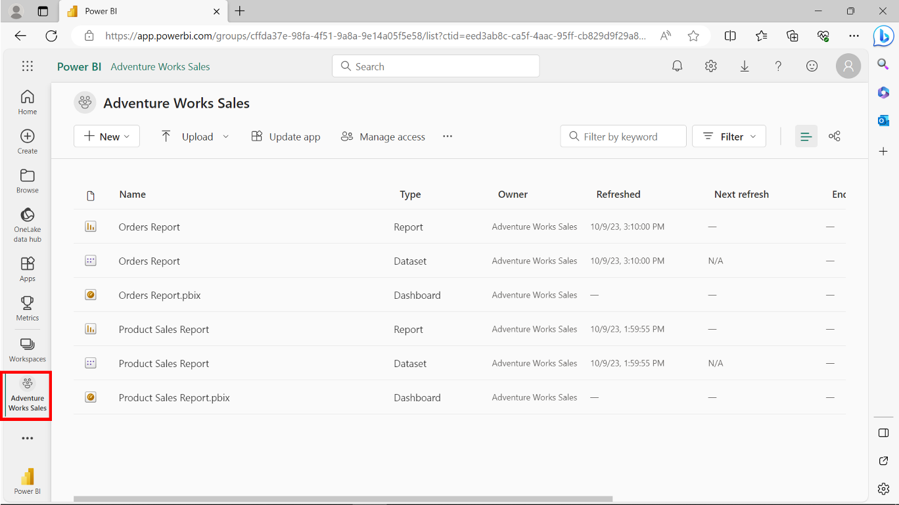

**PestañaAcerca de**

El primer conjunto de opciones está accesible en la pestaña Acerca **de**. Desde aquí, puede modificar la información básica sobre su espacio de trabajo. Averigüemos más sobre estas características básicas.

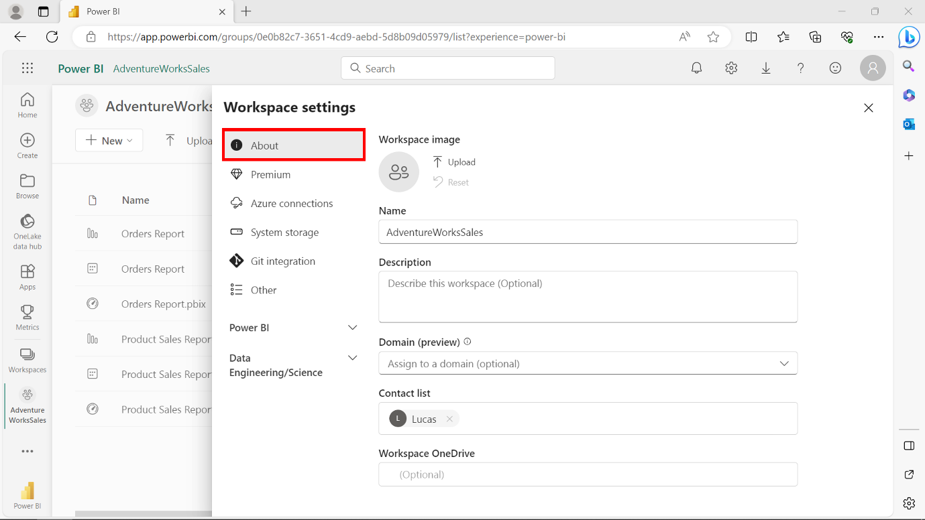

**Imagen del espacio de trabajo**

Cargue una imagen para su espacio de trabajo. La imagen debe estar en formato PNG o JPEG y ser inferior a 45KB.

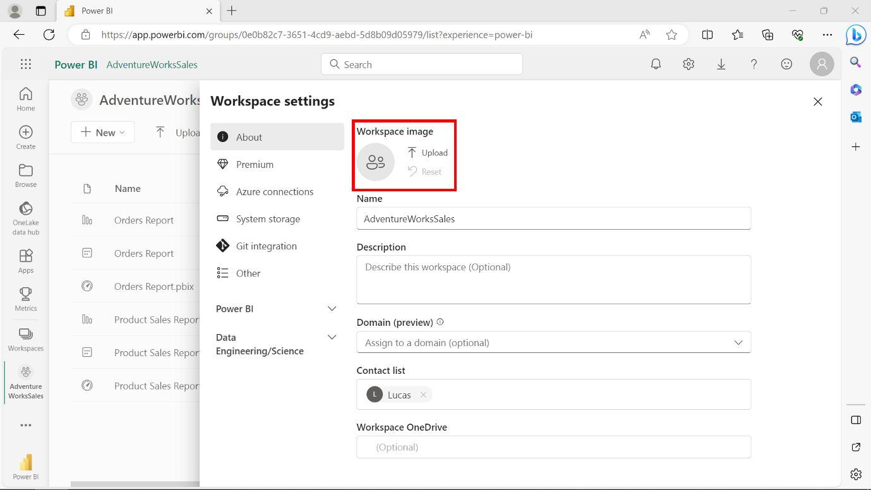

**Nombre**

Asigne un nombre relevante a su espacio de trabajo que lo distinga de otros de su organización. En este caso, el espacio de trabajo se llama **Adventure Works Sales**.

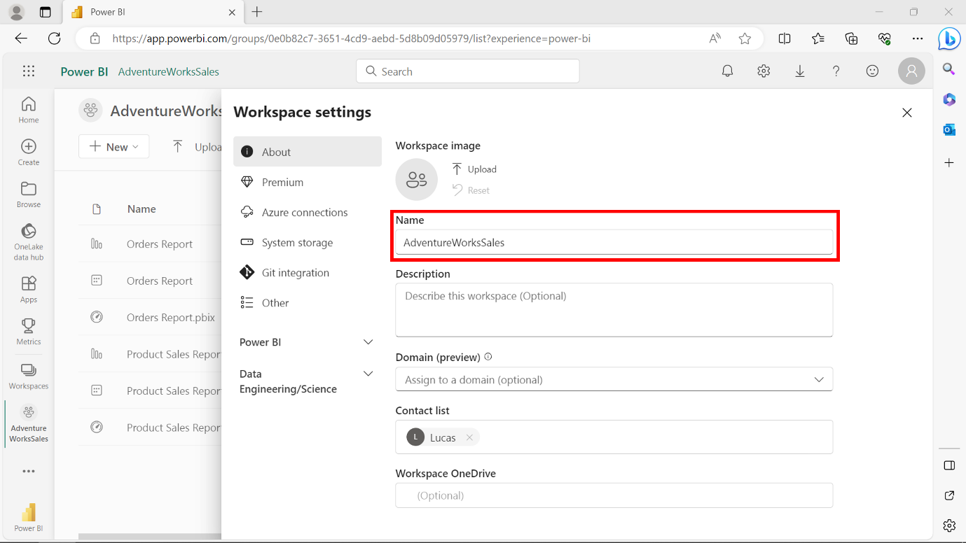

**Descripción**

Utilice este campo de texto para introducir una breve descripción de su espacio de trabajo. Tenga en cuenta que este campo es opcional.

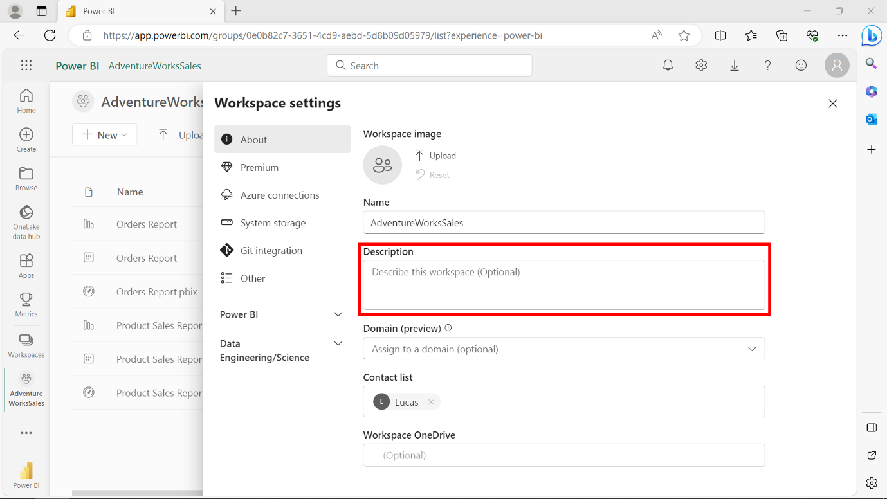

**Dominio**

Utilice este campo de texto para asignar un dominio a su espacio de trabajo. También es un campo opcional.

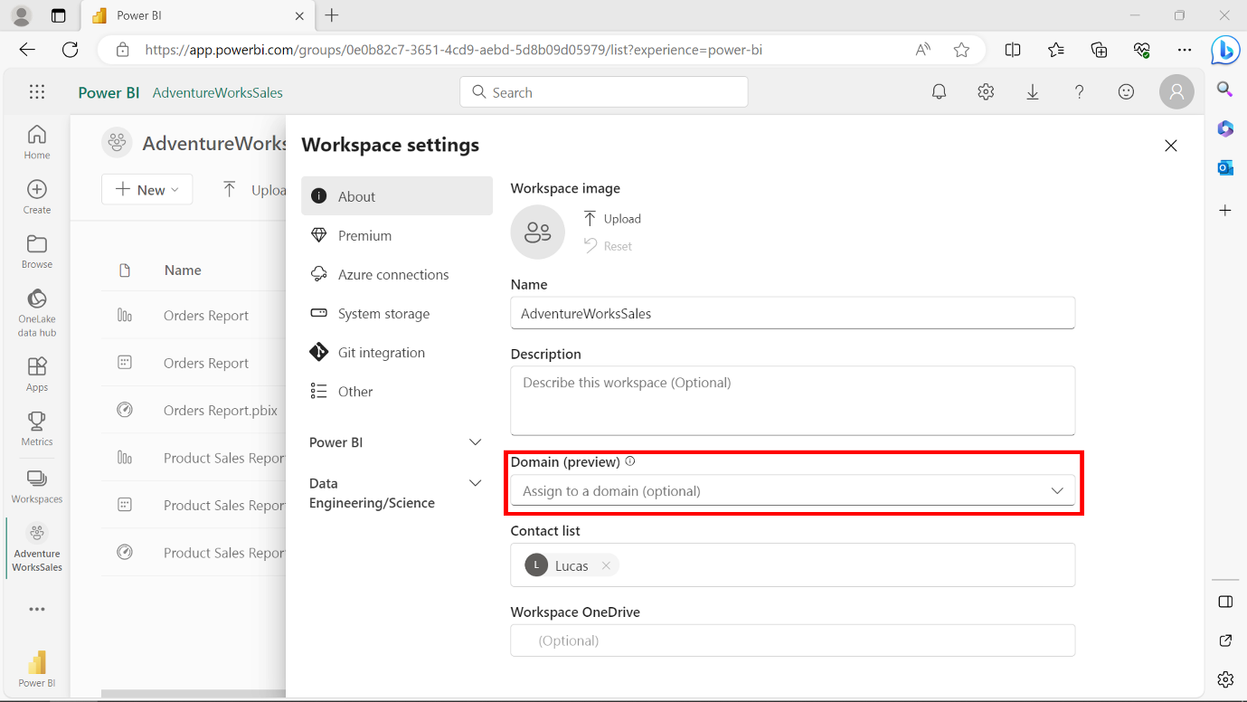

**Lista de contactos**

También puede crear y gestionar una Lista de contactos. Se trata de una lista de usuarios o grupos a los que notificar si surge algún problema con el espacio de trabajo. Para añadir un contacto, escriba su nombre en el campo.

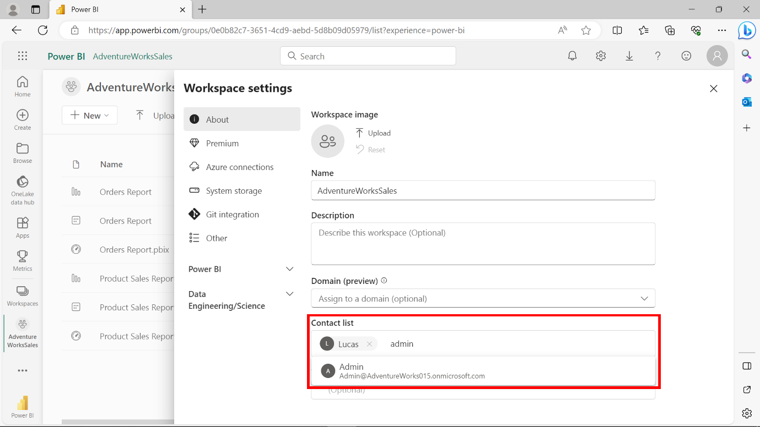

**Espacio de trabajo OneDrive**

Puede utilizar la función Espacio de trabajo OneDrive para configurar un grupo de Microsoft 365 con una biblioteca de documentos de SharePoint directamente conectada al espacio de trabajo, disponible para todos los usuarios. Para añadir un grupo, sólo tiene que introducir su nombre en el cuadro de campo.

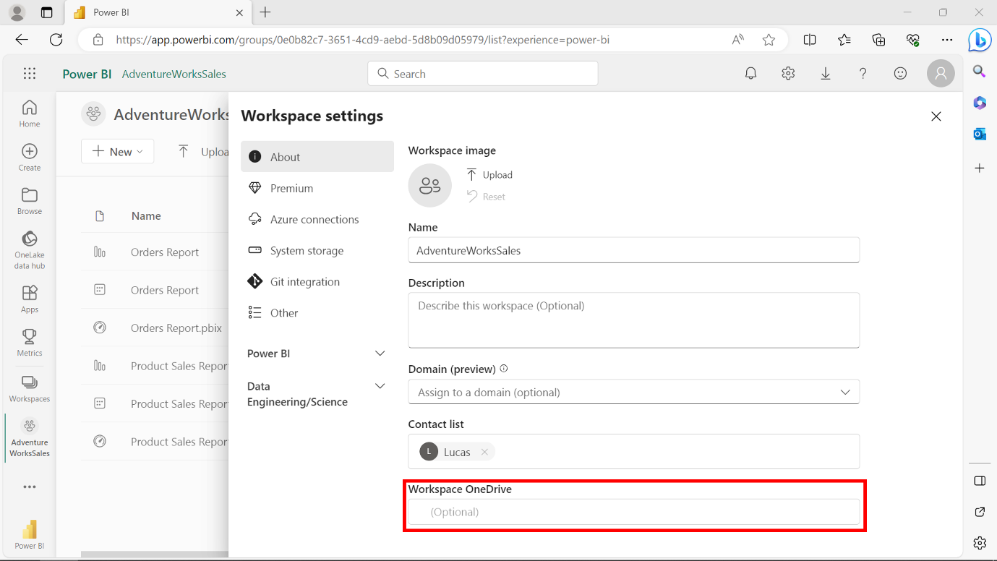

**PestañaPremium**

La pestaña Premium proporciona información sobre su licencia actual de Power BI.

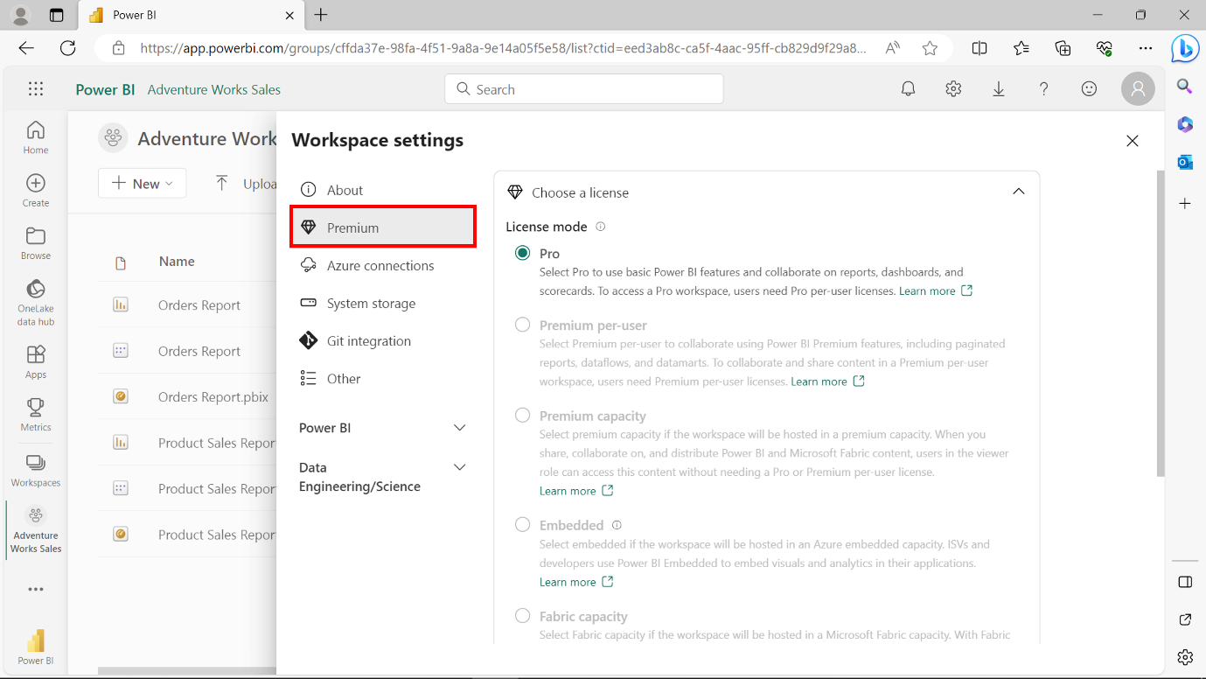

**Modo de licencia**

Acceda a la pestaña Premium para actualizar su licencia y aumentar su capacidad de almacenamiento. Consulte la lectura *Configuración del servicio Power* BI para obtener más información sobre las licencias de Power BI.

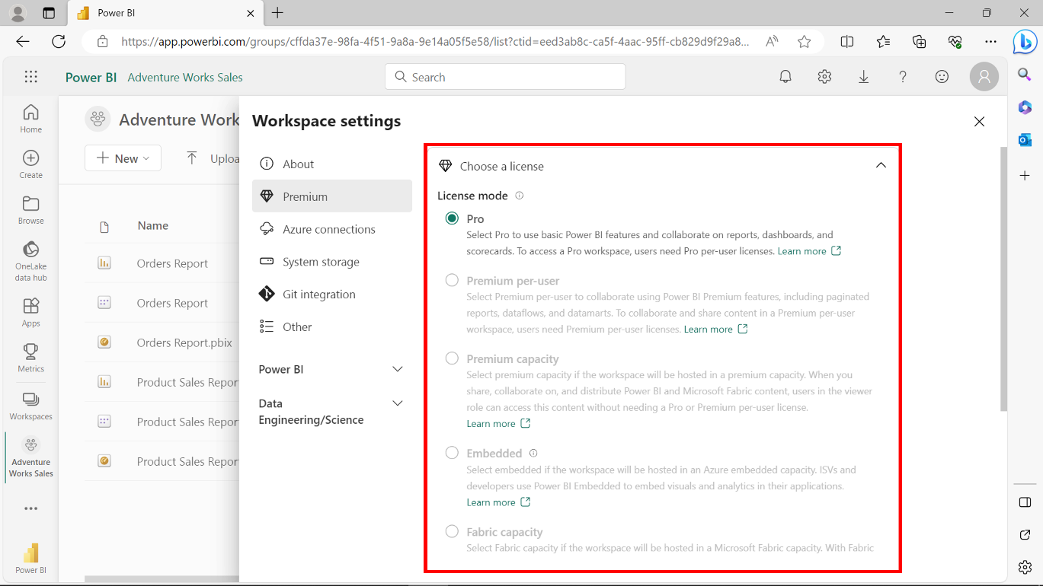

**Pestaña de conexionesAzure**

Con la pestaña de conexiones **Azure**, puede conectar sus espacios de trabajo Power BI a Azure Data Lake Storage Gen2.

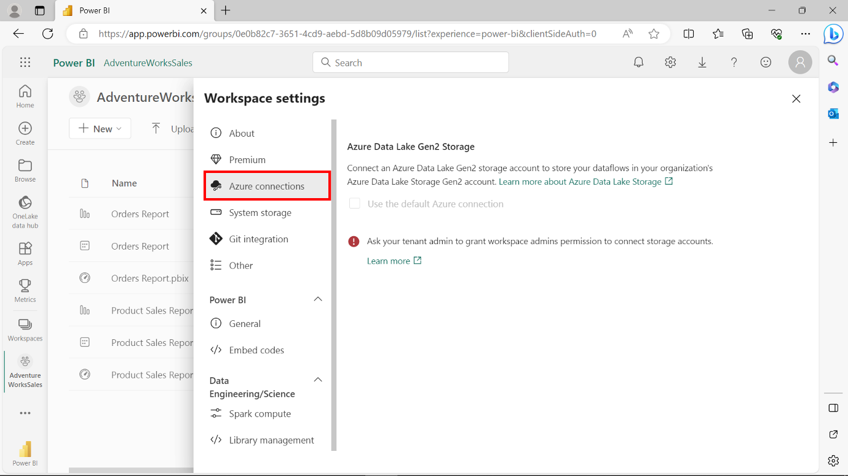

**Almacenamiento Azure Data Lake Gen2**

Un Azure Data Lake es una solución para almacenar y gestionar grandes cantidades de datos. Esto la convierte en una herramienta útil para integrarla con Power BI. Un administrador del tenant debe establecer la conexión entre Azure Data Lake y Power BI para garantizar que sólo las personas designadas puedan acceder a los datos.

Esta sección también le permite establecer conexiones con otros recursos de Azure que pueda tener su organización, como bases de datos.

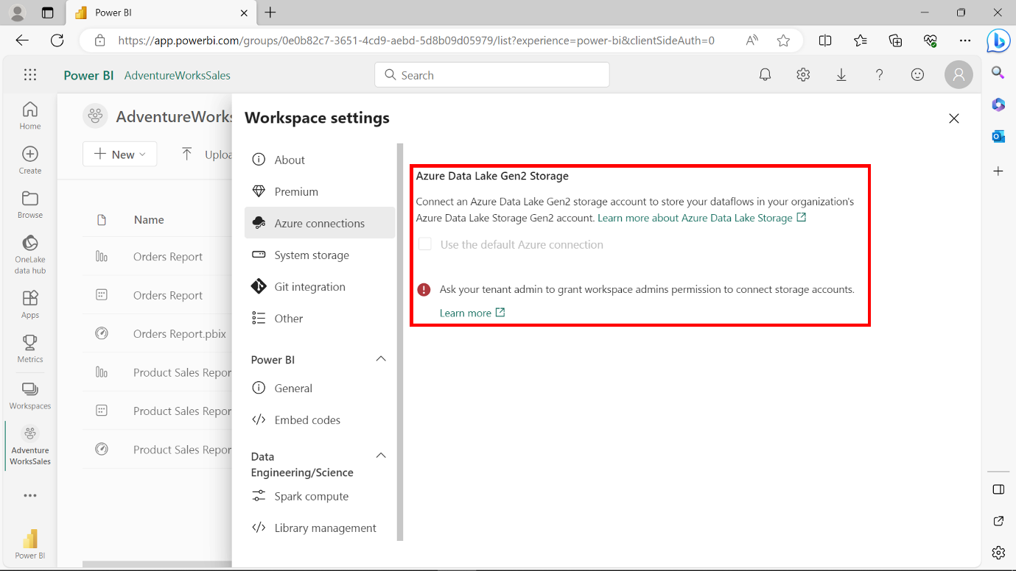

**Pestaña Almacenamiento delsistema**

La pestaña Almacenamiento **del** sistema proporciona una visión general de los niveles de almacenamiento de su sistema.

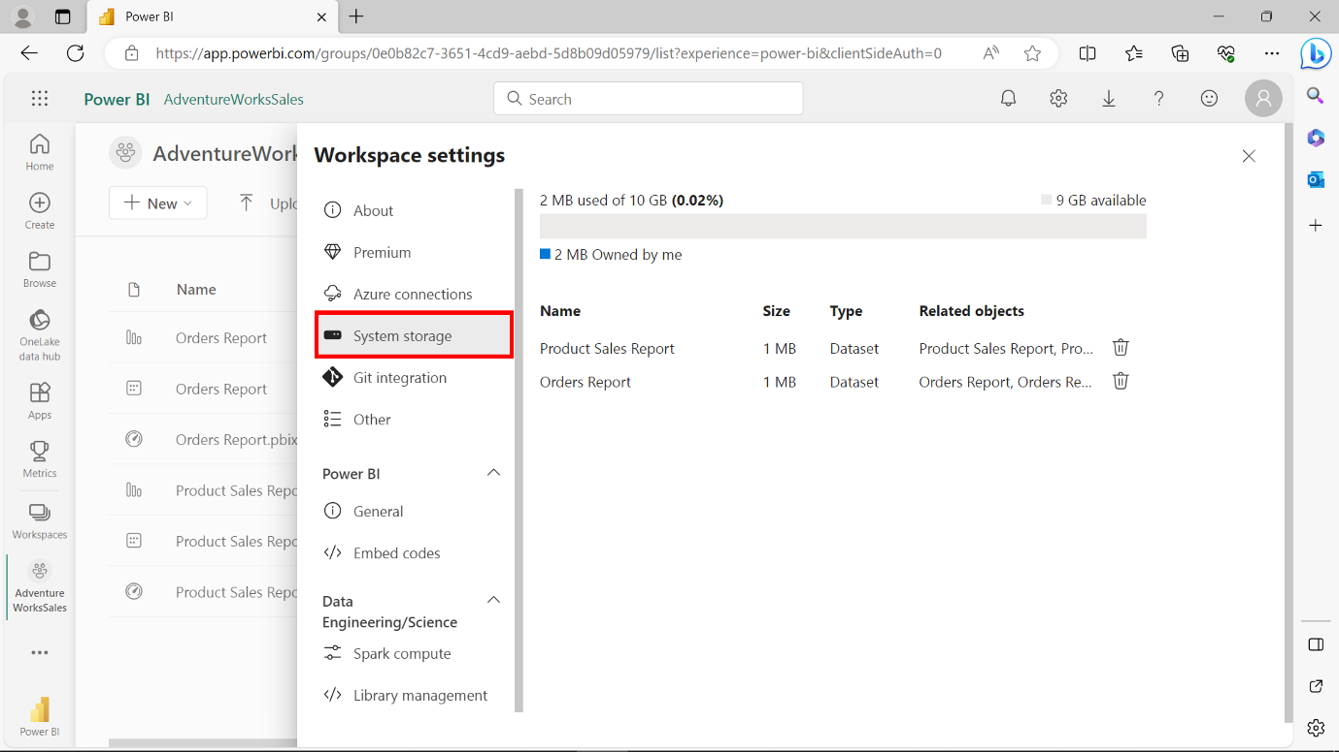

Esta pestaña le permite ver cuánto espacio de almacenamiento utiliza su espacio de trabajo y lo cerca que está de llegar al máximo. Puede utilizar esta información para gestionar sus recursos de forma eficaz y asegurarse de que no se queda sin espacio.

Recuerde que el modo de licencia elegido influye directamente en la capacidad de almacenamiento disponible. Compruebe sus niveles de almacenamiento con regularidad para asegurarse de que se mantiene dentro de sus límites, actualice si es necesario y programe la limpieza de datos necesaria.

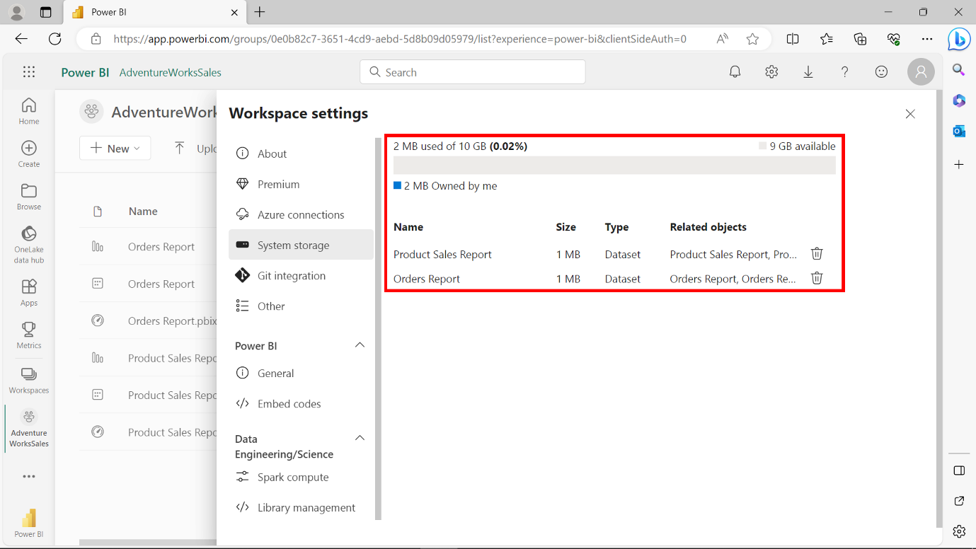

**Conclusión**

La comprensión de los ajustes del espacio de trabajo en el Espacio de trabajo de servicio de Power BI es esencial para una gestión eficaz de los datos y la colaboración en sus espacios de trabajo. Ajustar estas configuraciones para adaptarlas a sus necesidades puede hacer que su experiencia con Power BI sea más ágil y eficaz